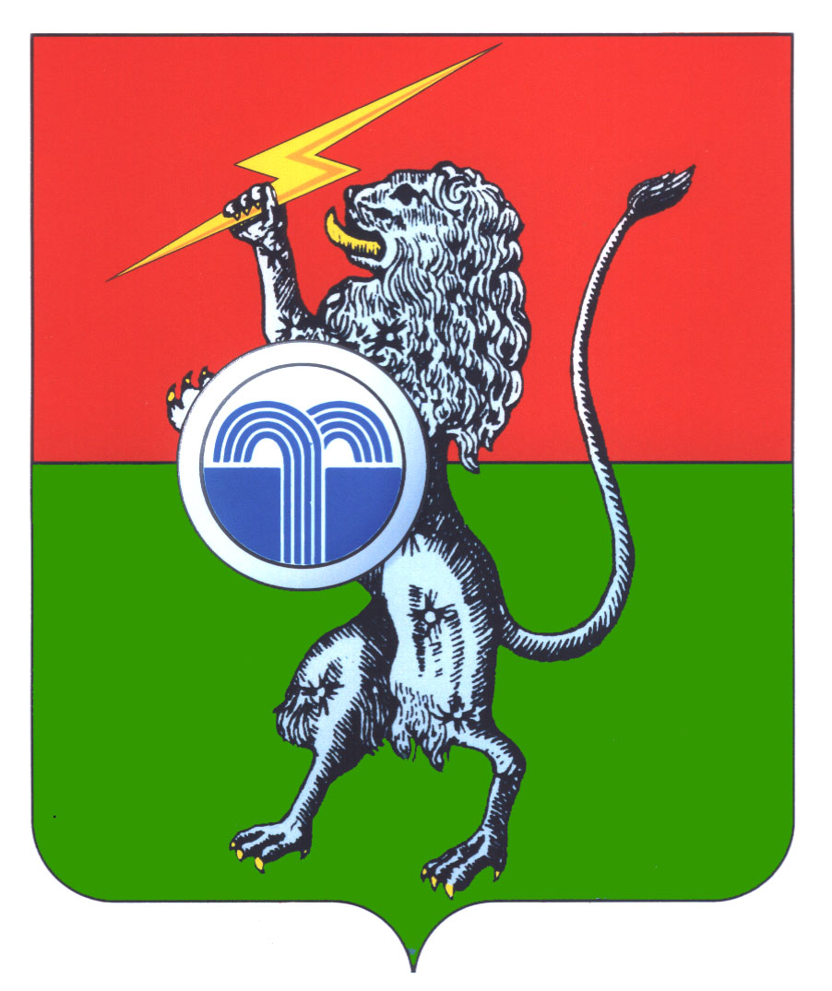
муниципальное образование
Суворовский район

СОБРАНИЕ ПРЕДСТАВИТЕЛЕЙ
6-й созыв

31-е заседание

РЕШЕНИЕ

от 26 марта 2021 №31-227

г. Суворов

О назначении на должность председателя Ревизионной комиссии муниципального образования Суворовский район

В соответствии Федеральным законом от 06.10.2003 №131-ФЗ «Об общих принципах организации местного самоуправления в Российской Федерации», Федеральным законом от 07.02.2011 № 6-ФЗ «Об общих принципах организации и деятельности контрольно-счетных органов субъектов Российской Федерации и муниципальных образований» и на основании Положения о Ревизионной комиссии муниципального образования Суворовский район, утвержденного решением Собрания представителей муниципального образования Суворовский район от 05.06.2012 № 48-434, решения Собрания представителей муниципального образования Суворовский район от 25.03.20212 № 25-231 «Об установлении порядка рассмотрения кандидатур и назначения на должность председателя Ревизионной комиссии муниципального образования Суворовский район», статьи 39 Устава Собрание представителей муниципального образования Суворовский район РЕШИЛО:
- Назначить на должность председателя Ревизионной комиссии муниципального образования Суворовский район Халтурину Ольгу Викторовну.
- Главе муниципального образования Суворовский район заключить контракт с Халтуриной Ольгой Викторовной, председателем Ревизионной комиссии муниципального образования Суворовский район, с 1 июня 2021 года.
- Решение вступает в силу со дня подписания.

Глава
муниципального образования
Суворовский район О.В. Филипенко

